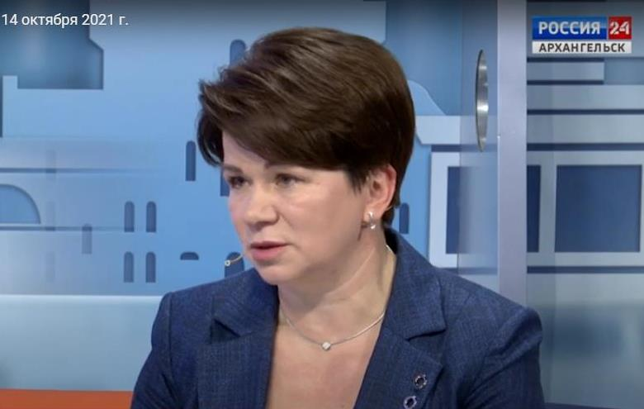 | Интервью заместителя руководителя Управления Федеральной службы государственной статистики  по Архангельской области  и Ненецкому автономному округу Антонины Слудниковой
14 октября 2021 года на телеканале ГТРК «Поморье»
в программе «Доброе утро, Поморье!» состоялось интервью заместителя руководителя Управления Федеральной службы государственной статистики по Архангельской области и Ненецкому автономному округу Антонины Слудниковой.
Интервью было посвящено Всероссийской переписи населения, которая стартует 15 октября.
Антонина Игоревна рассказала: для чего нужна перепись населения
и какими способами можно переписаться. Особый интерес у ведущих вызвал вопрос об экипировке переписчика.
Подробнее в сюжете: Эфир 14 октября 2021 года

